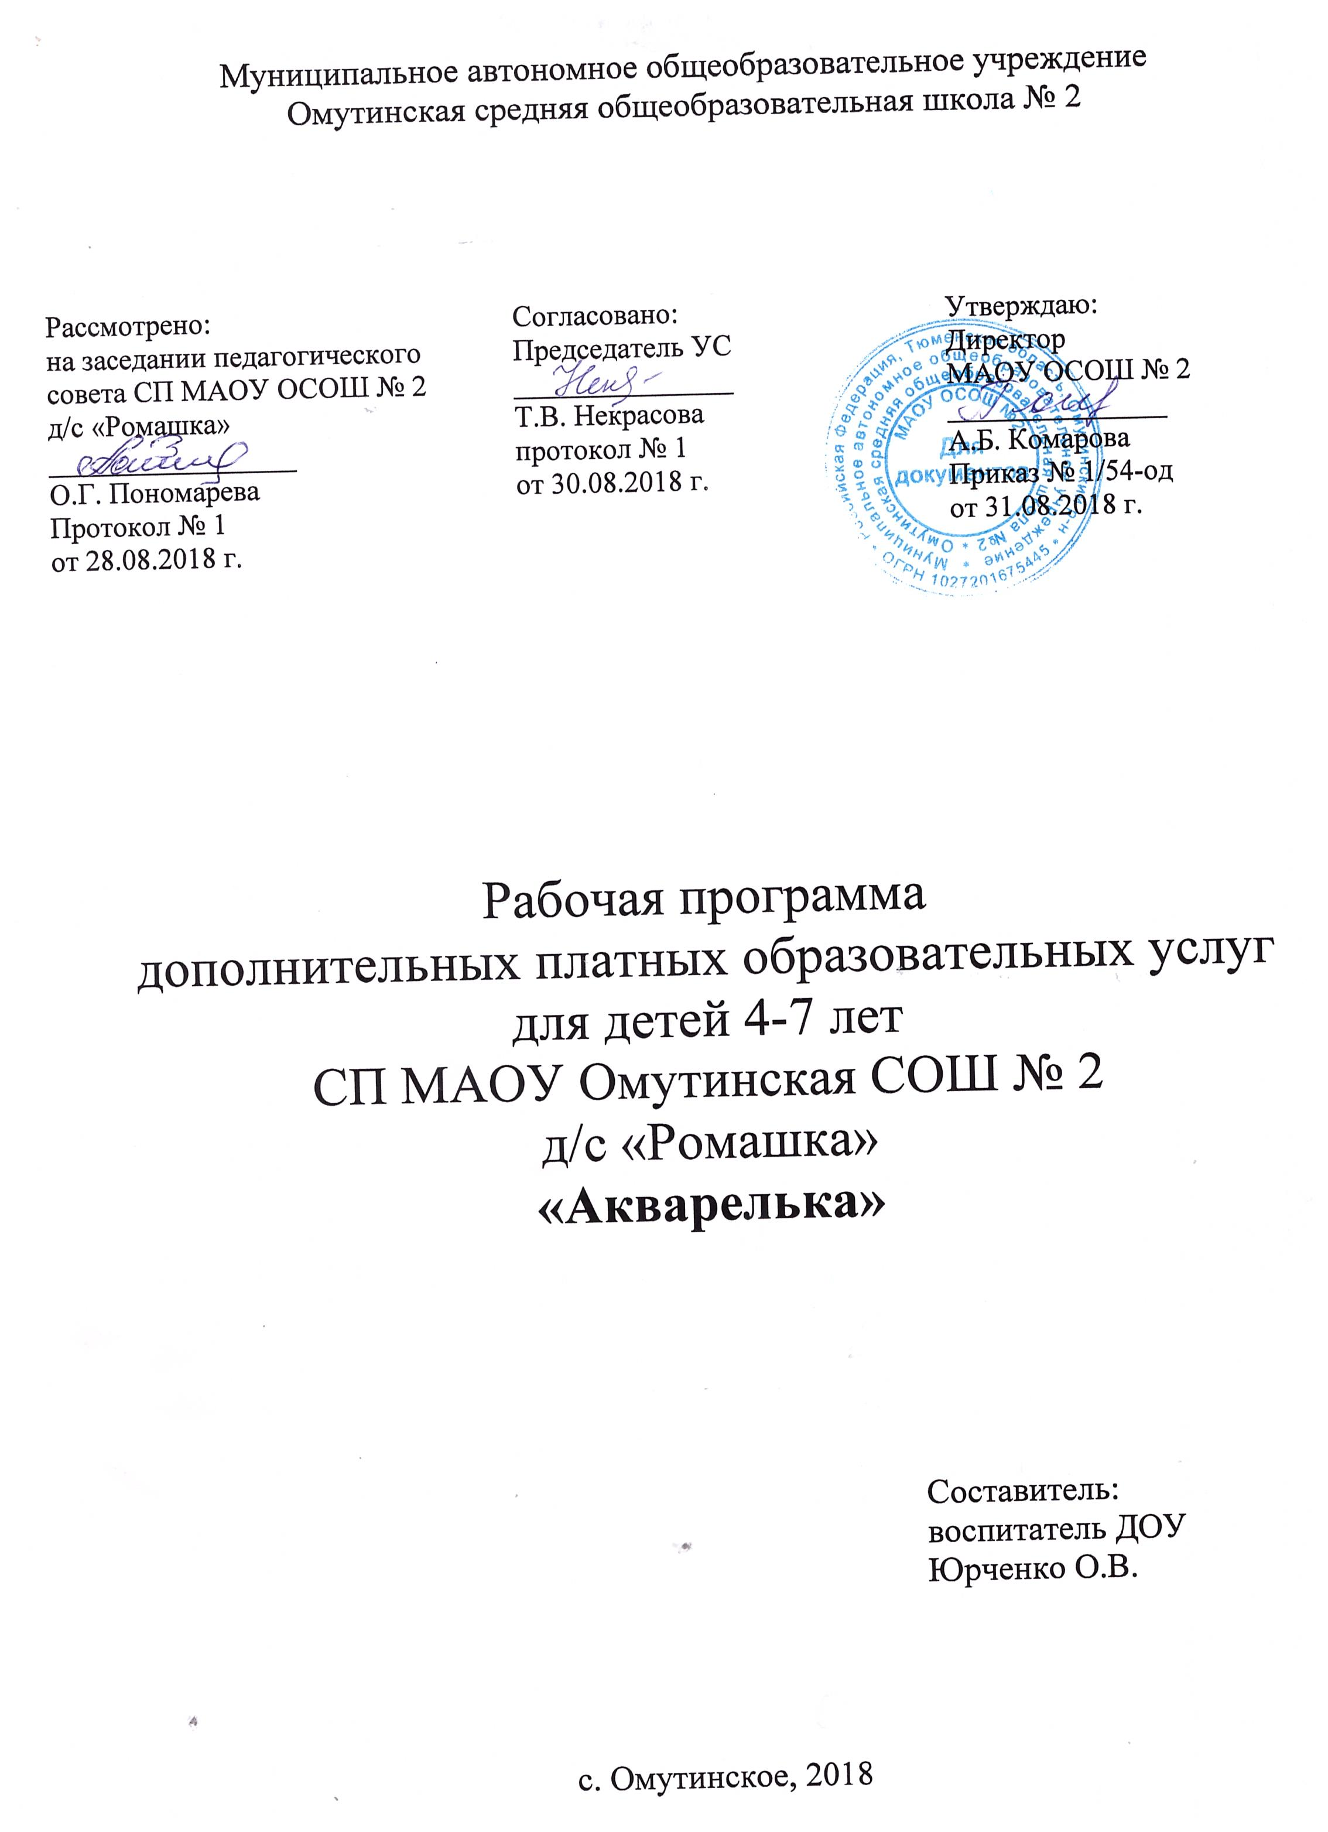

Пояснительная записка
Человек будущего должен быть созидателем, личностью с развитым чувством красоты и активным, творческим началом «Я убеждён, - пишет один из крупнейших представителей английской теоретической мысли Херберт Рид, - что никогда до сих пор в мировой истории художественное воспитание не было так важно, как теперь, и как оно будет важно для грядущих лет…
Программа «Акварелька» направлена на развитие у дошкольников художественно – эстетического вкуса, художественных способностей и склонностей к различным видам искусства творческого подхода, которое определяется как продуктивная деятельность, в ходе которой ребенок создает новое, оригинальное, активизируя воображение, и реализует свой замысел. Программа носит инновационный характер, т.к. в системе работы используются нетрадиционные методы и способы развития творчества детей. Занятия развивают не только художественные способности, умения и навыки, но и нестандартность мышления, творческое отношение к окружающему миру, способствуют снятию психического и эмоционального напряжения, развитию уверенности в себе.
Новизна образовательной программы заключается в том, что
художественная деятельность – это ведущий способ эстетического воспитания детей дошкольного возраста, основное средство художественного развития детей с самого раннего возраста, следовательно, художественная деятельность выступает как содержательное основание эстетического отношения ребёнка и представляет собой систему художественных действий, направленных на восприятие, познание и создание художественного образа в целях эстетического освоения мира. Художественная деятельность воспитывает у детей такие качества как эмоциональную отзывчивость, остроту видения, правдивость, искренность, глубину впечатлений, содержательность, яркость, красочность.
Актуальность программы в том, что занятия в кружке позволяют развивать у детей коммуникативные навыки в процессе рисования. В наше время, когда на телевидении, в сказках, компьютерных играх и литературе преобладает жестокость и агрессия, дети зачастую либо замыкаются в себе, не желая общаться, либо наполнены отрицательными эмоциями.
Содержание данной программы насыщено, интересно, эмоционально значимо для дошкольников, разнообразно по видам деятельности и удовлетворяет потребности каждого ребенка в реализации
своих художественных желаний и возможностей.
Педагогическая целесообразность программы объясняется формированием высокого интеллекта духовности через мастерство. Целый ряд специальных заданий на наблюдение, сравнение, домысливание, фантазирование служат для достижения этого. Программа направлена на то, чтобы через труд и искусство приобщить детей к творчеству.
Цель программы: формировать художественное мышление, нравственные черты личности через различные способы рисования.
Задачи программы:
Обучающие задачи:
- Учить детей знакомить с различными художественными материалами и техниками изобразительной деятельности;
- Знакомить детей с универсальным «языком» искусства – средствами художественно – образной выразительности;
Развивающие задачи:
- Развивать изобразительные способности, художественный вкус, эстетические чувства;
- Развивать моторику пластичность, гибкость рук и точность глазомера;
Воспитательные задачи:
- Воспитывать интерес к искусству, пониманию прекрасного;
- Воспитывать усидчивость, терпение, самостоятельность, развивать коммуникативные навыки.
Отличительной особенностью программы, является обучение детей изобразительным навыкам с использованием традиционных и нетрадиционных техник рисования, лепки, аппликации.
Дошкольник в своём эстетическом развитии проходит путь от элементарного наглядно – чувственного впечатления до возможности создания оригинального образа адекватными, выразительными средствами.
Современный взгляд на эстетическое воспитание ребёнка предполагает единство формирования эстетического отношения к миру и художественного развития средствами разных видов изобразительного и декоративно – прикладного искусства в эстетической деятельности.
Кружок художественного творчества «Акварелька» включает в себя не только работу по рисованию, но лепке, аппликации нетрадиционными способами, что позволят более глубже обогатить воображение, творчество, мышление маленьких художников, а также развивает умения, навыки в работе с различными материалами (бумагой, глиной, пластилином,
мелками, гуашью, акварелью и т.д), воспитывает художественный
вкус и чувство гармонии.
Возраст детей, участвующих в реализации данной образовательной программы 4-6 лет. Условия набора детей в коллектив: принимаются все желающие. Наполняемость в группах составляет 10 человек.
Сроки реализации дополнительной образовательной программы: программа рассчитана на 1 год обучения, на 24 занятия.
Формы и режим занятий: занятия проводятся 1 раз в неделю по 30 минут. Формы проведения занятий: групповая, фронтальная, индивидуальная.
Одно из главных условий успеха обучения и развития творчества обучающихся – это индивидуальный подход к каждому ребенку. Важен и принцип обучения и воспитания в коллективе. Он предполагает сочетание коллективных, групповых, индивидуальных форм организации на занятиях. Коллективные задания вводятся в программу с целью формирования опыта общения и чувства коллективизма. На занятиях используются различные методы работы: беседы, игры, экскурсии, конкурсы, викторины, практические и тренировочные упражнения, просмотры видеоматериалов, практикумы.
Ожидаемые результаты и способы определения их результативности:
К концу года дети
овладеют:
- методикой комментированного рисования:
будут знать:
- правила техники безопасности, требования к организации рабочего места;
- свойства и особенности различных природных материалов, техники работы с ними;
- смысловую связь элементов;
будут уметь:
-пользоваться инструментами, материалами, приспособлениями; - использовать цвет, как средство передачи настроения, состояния выделение главного;
- использовать различные по характеру линии для передачи наибольшей выразительности образа;
- самостоятельно составлять композиции на заданную тему из природного и художественных материалов, овладеют бумажной пластикой, рисованием кляксографией, рельефной лепкой и. т.д;
- владеет средствами выразительности;
- передавать пространственное положение объектов;
у них будут развиты:
- воображение, творческая активность;
- умение воспринимать прекрасное в жизни и в искусстве;
- умение анализировать, давать оценку;
будут обладать следующими качествами:
- быстрота - скорость выполнения работы;
- самостоятельное мышление, умение отстаивать своё мнение;
- ответственное отношение к учению и общественно-полезному труду;
- владение культурой речи и культурой общения со сверстниками и взрослыми.
Формы подведения итогов реализации дополнительной образовательной программы:

Спектр способов и форм выявления результатов | Спектр способов и форм выявления фиксации результатов | Спектр способов и форм предъявления результатов
Беседа, опрос, наблюдение;  Открытые и итоговые занятия;  Диагностика;  Анализ результатов участия детей в мероприятиях, в социально-значимой деятельности;  Анализ приобретённых навыков общения;  Самооценка воспитанников. | Грамоты;  Дипломы;  Готовые работы;  Тестирование;  Фото;  Отзывы (детей и родителей);  Портфолио;  Видеозапмсь. | Открытые занятия;  Защита творческих работ;  Выставки;  Фестивали;  Конкурсы;  Готовые изделия;  Ведение журнала: учёт посещаемости.

Учебно – тематический план
№  п/п | Тема | Количество часов
№  п/п | Тема | Теория | Практика | Всего
1. | Выполнение наброска и раскрашивание пластилином собаки. | 0,5 | 0,5 | 1
2. | Рисование «Загадки с грядки» | 0,5 | 0,5 | 1
3. | Аппликация « Веселые портреты» | 0,5 | 0,5 | 1
4. | Предметная лепка. « Наши любимые игрушки» | 0,5 | 0,5 | 1
5. | Изображение дерева (акварель). | 0,5 | 0,5 | 1
6. | Аппликация из осенних листьев « Осенние сюжеты и букеты» | 0,5 | 0,5 | 1
7. | Сюжетная лепка.» Кто под дождиком промок» | 0,5 | 0,5 | 1
8. | Декоративное рисование « Золотая хохлома» | 0,5 | 0,5 | 1
9. | Отрывная аппликация.» Зимние березы» | 0,5 | 0,5 | 1
10. | Лепка- эксперементирование. « Глиняный кувшин» | 0,5 | 0,5 | 1
11. | Декоративное рисование. « Волшебные снежинки» | 0,5 | 0,5 | 1
12. | Комбинированная лепка рыб. | 0,5 | 0,5 | 1
13. | Ленточная Аппликация.» Дружные ребята» | 0,5 | 0,5 | 1
14. | Рисование кляксографией с трубочкой « Ваза с цветами». | 0,5 | 0,5 | 1
15. | Лепка по замыслу. « Ходит дрема возле дома.» | 0,5 | 0,5 | 1
16. | Рисование методом тычка «Елочка». | 0,5 | 0,5 | 1
17. | Декоративная аппликация « Солнышко улыбнись» | 0,5 | 0,5 | 1
18. | Коллективная лепка.» Плавают по морю киты и кашалоты» | 0,5 | 0,5 | 1
19. | Рисование – эксперементирование « Я рисую море» | 0,5 | 0,5 | 1
20. | Рисование пальчиком «Мухомор» | 0,5 | 0,5 | 1
21. | Цветы луговые. Коллективная аппликация | 0,5 | 0,5 | 1
22. | Лепка с применением природного материала | 0,5 | 0,5 | 1
23. | Рисование ладошкой « Рыбки в аквариуме» | 0,5 | 0,5 | 1
24. | Итоговое занятие. Рисование по замыслу. | 0,5 | 0,5 | 1
ИТОГО: |  | 12 | 12 | 24

Содержание образовательной программы «Акварелька»
№  п/п | Тема | Теория | Практика
1. | Выполнение наброска и раскрашивание пластилином собаки. | Просмотр иллюстраций, обсуждение характера собаки. Рассказ детям об этой породе. Напоминание детям правил работы с пластилином. Отбор лучших работ и выставка. | Рисование мультипликационного героя – собаки. Обучение технике раскрашивания пластилином.
2. | Рисование «Загадки с грядки» | Беседа с детьми об овощах. Рассматривание картинок. Чтение стихов. | Рисование овощей с грядки, правильно подбирать цвет и форму.
3. | Аппликация «Веселые портреты» | Беседа о настроении детей. Показ с помощью мимики: радости, грусти, печали у человека. | Аппликацию « веселые портретики».
4. | Предметная лепка. « Наши любимые игрушки» | Беседа с детьми об игрушках. | Лепка любимой игрушки.
5. | Изображение дерева (акварель). | Экскурсия в парк, сопровождается беседой о красоте русского леса. Рассматривание формы дерева, цвета. | Рисование кроны дерева простым карандашом с легким нажимом, раскрашивание акварелью.
6. | Аппликация из осенних листьев « Осенние сюжеты и букеты» | Рассматривание листьев, которые заранее засушили для работы, беседа о красоте осени. | Оформление осеннего сюжета.
7. | Сюжетная лепка. «Кто под дождиком промок» | Беседа с детьми об осенней погоде. Чтение стихотворения А. Барто « Зайку бросила хозяйка» | Создание сюжета осенней погоды, лепка зайчика.
8. | Декоративное рисование « Золотая хохлома» | Беседа о декоративной росписи - хохлома. | Роспись разделочной доски в стиле « Золотая хохлома»
9. | Кляксограффия «Зимние деревья» | Наблюдение за первым снегом, за зимними березками. Рассматривание картин с зимним пейзажем. | Изображение кроны дерева методом обрывания.
10. | Лепка- экспериментирование. « Глиняный кувшин» | Рассматривание глины и песка, сравнение сухого и мокрого материала. | Лепка кувшина из мокрой глины ( по желанию украсить)
11. | Декоративное рисование. «Волшебные снежинки» | Наблюдение на прогулке за снежинками, на одежде, на варежках. Чтение стихотворения о снежинке. | Рисование снежинок гуашью.
12. | Комбинированная лепка рыб. | Рассматривание книги « Рыбы морей» | Лепка рыбок .
13. | Ленточная аппликация. «Дружные ребята» | Беседа о дружбе детей. Пение песни о дружбе. | Аппликацию ленточную способом.
14. | Рисование кляксографией с трубочкой «Волшебная лампа». | Беседа, объяснение нового материала. | Рисование помощью с трубочки.
15. | Лепка по замыслу. «Мои сказочные герои» | Чтение сказки « Колобок», беседа по сказке. | Лепка любимого персонажа из сказки.
16. | Рисование методом тычка «Елочка». | Беседа о приближающем празднике. Чтение стихотворений о елочке. Исполнение песни. | Рисование елочки методом тычка.
17. | Декоративная аппликация «Солнышко улыбнись» | Наблюдение за солнцем. | Аппликация «улыбающегося» солнца.
18. | Коллективная лепка. «Плавают по морю киты и кашалоты» | Чтение сказки «Доктор Айболит» | Лепка морских животных.
19. | Рисование –экспериментирование « Я рисую море» | Рассматривание картины с изображением моря. Беседа о цвете моря. | Рисование волн на море, посыпание волн солью.
20. | Рисование пальчиком «Мухомор» | Беседа с детьми о грибах. (съедобных и несъедобных) Загадки о грибах. | Рисование пальчиком.
21. | Цветы луговые. Коллективная аппликация | Рассматривание картин о весне. Поговорить о цветах. | Рисование цветов с помощью шаблонов.
22. | Лепка с применением природного материала | Беседа о богатстве леса, о дарах природы. | Самостоятельная работа детей.
23. | Рисование ладошкой « Рыбки в аквариуме» | Наблюдение за рыбками в аквариуме. Беседа. | Рисование рыбок с помощью ладошек.
24. | Итоговое занятие. Рисование по замыслу. | Беседа.  Выставка рисунков. | Самостоятельная работа детей.

Методическое обеспечение программы дополнительного
образования детей:
- Наличие утвержденной программы.
- Методические разработки по разделам программы.
- Наглядные пособия, образцы изделий.
- Специальная литература (книги, пособия, справочная
литература).
- Диагностический инструментарий
Руководитель кружка пользуется учебным материалом методических пособий (используемая литература указана в списке литературы в приложениях). Учебный план рассчитан на 1 год обучения. Занятия проводятся не более 1 раза в неделю во второй половине дня.
Занятия проходят в виде игры.
Образовательный процесс по кружковому направлению осуществляется в соответствии с образовательной программой ДОУ. Курс занятий рассчитан на 8 месяцев (с сентября по апрель). Тема занятий, методы и приемы решения задач, выбор практического материала корректируются, варьируются в зависимости от способностей детей, их интересов и желаний, времени года, выбора темы и т.д.
Методы, приёмы и формы учебно-воспитательного процесса:
Объяснительно-иллюстративный метод в программе используется при сообщении учебного материала для обеспечения его успешного восприятия. Он раскрывается с помощью таких приемов, как беседа, рассказ, работа с иллюстрациями, демонстрация опыта.
Репродуктивный метод - формирование навыков и умений использования и применения полученных знаний. Суть метода состоит в многократном повторении способа деятельности по заданию воспитателя.
Частично-поисковый или эвристический. Основное назначение метода - постепенная подготовка обучаемых к самостоятельной постановке и решению проблем.
Немаловажными в работе с детьми являются используемые методы воспитания - методы стимулирования и мотивации: создание ситуации успеха помогает ребенку снять чувство неуверенности, боязни приступить к сложному заданию. Метод поощрения, выражение положительной оценки деятельности ребенка, включает в себя как материальное поощрение (в форме призов) так и моральное (словесное поощрение, вручение грамот, дипломов).
Используемые методы способствуют обеспечению высокого качества учебно-воспитательного процесса и эффективному освоению учащимися знаний и навыков, развитию творческих способностей.
При планировании образовательного процесса предусматриваются различные формы обучения:
- практические занятия (направлены на отработку умений выполнения различных видов деятельности).
- творческая мастерская (по изготовлению художественных изделий)
- экскурсии
- конкурсы
- выставки
Техническое оснащение занятий: (жесткая кисть, сухие листья, акварельные краски, гуашь, ватные палочки, коктельные трубочки, матерчатые салфетки, стаканы для воды, подставки под кисти, кисти разных номеров, глина, мелки, пластилин, цветная бумага, гофрированная бумага и т.д)
Дидактический материал: игрушки животных, картины, муляжи фруктов, грибов, овощей, наборы дидактических картинок: деревьев, цветов, росписей, животных, насекомых, обитателей подводного мира)

Список литературы

- Иванов Д. Юный художник. – «ЭКСМО»., 2007
- Казакова Р.Т. Рисование с детьми дошкольного возраста (нетрадиционная форма). – «Сфера»., 2006
- Лыкова И.А. Цветные ладошки. – «Карапуз – Дидактика».,1996
- Лыкова И.А. Пластилиновый остров. – «Карапуз – Дидактика».,2006
- Людвиг-Кайзер У. Мои первые уроки рисования. – «Питер»., 2012
- Сафонова Е. Ю. Вместе с детьми – по ступенькам творческого роста: Дополнительное образование, 2004. №7.
- Трофимова М.В. И учёба и игра. – Я., «Академия развития».,1997
- Тарабарина Т.И. Изобразительное искусство. - «Академия развития».,1997
- Швайко Г.С. Занятия по изобразительной деятельности в детском саду. – «Владос».,2008

